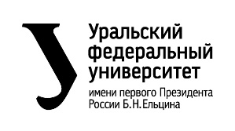
Министерство науки и высшего образования Российской Федерации
Федеральное государственное автономное образовательное учреждение высшего образования «Уральский федеральный университет имени первого Президента России Б. Н. Ельцина» (УрФУ)
Институт радиоэлектроники и информационных технологий – РТФ

ОТЧЕТ
о проектной работе
по теме: Образовательная игра по естественным наукам (химии)
по дисциплине: Проектный практикум 1A

Команда: EC 24

Екатеринбург
2022

Содержание
Введение 4
Команда 4
Целевая аудитория 5
Календарный план проекта 6
Определение проблемы 8
Подходы к решению проблемы 9
Анализ аналогов 10
Требования к продукту и к MVP 11
Стек для разработки 12
Прототипирование 13
Разработка системы 14
Заключение 16

Введение
При решении задач по химии часто приходится смотреть в таблицу Менделеева, но поиск нужного элемента может занять некоторое время, а учить расположение всех элементов долго и скучно.
Наша цель – предоставить пользователю возможность выучить примерное расположение элементов на таблице менее скучным способом.

Команда
- Большаков Николай Игоревич РИ-110949 – тимлид-разработчик
- Антонюк Глеб Сергеевич РИ-110933 – дизайнер-аналитик

Целевая аудитория
Наш продукт подойдет для тех, кто только недавно начал интересоваться химией и не знает много об элементах таблицы Менделеева. В основном это школьники 8-11 класса (14-18 лет).
Язык приложения – русский.

Календарный план проекта
Название проекта: Образовательная игра по химии
Таблица 1 – Календарный план
№ | Название | Ответственный | Длительность | Дата начала | Временные рамки проекта
 |  |  |  |  | 1 | 2 | 3 | 4 | 5 | 6 | 7 | 8
Анализ
1.1 | Определение проблемы | все | 2 нед. | 04.04.2022
1.2 | Подходы к решению проблемы | Большаков Н.И. | 1 нед. | 11.04.2022
1.3 | Выявление целевой аудитории | Газетдинов И.Р. | 1 нед. | 11.04.2022
1.4 | Анализ аналогов | Газетдинов И.Р. | 1 нед. | 11.04.2022
1.5 | Карточка проекта | Большаков Н.И. | 1 нед. | 11.04.2022
1.6 | Выбор платформы для разработки | Большаков Н.И. | 1 нед. | 11.04.2022
Проектирование
2.1 | Описание интерфейса игры | Большаков Н.И. | 1 нед. | 18.04.2022
2.2 | Прототипы дизайна | Антонюк Г.С. | 2 нед. | 18.04.2022
2.3 | Конечный дизайн | Антонюк Г.С. | 1 нед. | 25.04.2022
Разработка
3.1 | Сбор информации по химии | Антонюк Г.С. | 2 нед. | 25.04.2022
3.2 | Разработка игры | Большаков Н.И. | 4 нед. | 25.04.2022
3.3 | Тестирование игры | Большаков Н.И., Антонюк Г.С. | 3 нед. | 02.05.2022
Подготовка к защите проекта
4.1 | Внедрение продукта | Большаков Н.И. | 1 день | 18.05.2022
4.2 | Написание отчета | Большаков Н.И. | 4  дня | 19.05.2022
4.3 | Написание текста для презентации | Большаков Н.И. | 4  дня | 19.05.2022
4.4 | Оформление презентации | Антонюк Г.С. | 1 нед. | 23.05.2022

Определение проблемы
(основано на личном опыте)
При решении задач по химии часто приходится смотреть в таблицу Менделеева, чтобы узнать атомный номер, атомную массу элемента или группу, к которой он принадлежит. На таблице Менделеева довольно сложно ориентироваться, особенно тем, кто только начинает знакомиться с химией. В отдельных случаях поиск определенного элемента на таблице может занять до минуты.

Подходы к решению проблемы
Проблему можно решить двумя способами:
Первый способ – практика. Если решать много задач по химии и постоянно обращаться к таблице Менделеева, через какое-то время можно научиться легко на ней ориентироваться, однако для этого придется решить десятки миллионов задач.
Второй способ – запоминание. Можно попробовать выучить расположение элементов на таблице, но это скучно и неинтересно.
Мы предлагаем решить поставленную проблему игровым путем. Наше приложение позволит сконцентрироваться на запоминании расположения элементов на таблице Менделеева и, может быть, сделает этот процесс более интересным.

Анализ аналогов
- Chem Lab – это забавный тест, который проверит ваше знание базовых химических формул. Пользователю предлагается выполнить поочерёдно 5 заданий.
- Chemik – инструмент для изучения химии, который позволяет знакомиться с активностью элементов, изучать окислительно-восстановительные реакции, решать задачи по химии, получать конечные продукты реакции и уравнивать коэффициенты.
- The Elements. Позволяет изучать химические элементы, просматривать их 3D модели, свойства. Отсутствует геймплей, так как представляет по большей части базу данных с химическими и физическими свойствами элементов.
- Worldle. Игра, где реализована похожая механика, но ее предметом является география.

Таблица 2 – Анализ конкурентов
Критерии сравнения | Chem Lab | Chemik | The Elements | Наш продукт
Информация о химических элементах | нет | нет | да | да
Таблица Менделеева | нет | да | да | да
Игровая составляющая | да | нет | нет | да
Уровень знания химии | продвину-тый | продвину-тый | любой | начинаю-щий

Требования к продукту и к MVP
В приложении должна быть таблица Менделеева, через которую можно перейти на страницу каждого ее элемента.
На странице элемента должна быть информация о нем: атомная масса, температура плавления, температура кипения, дата открытия и кто открыл, краткое описание (свойства, история открытия, происхождение названия), картинка.
Игра на угадывание элемента за ограниченное число попыток. При каждой попытке дается подсказка, указывающая приблизительное расположение загаданного элемента на периодической таблице относительно выбранного.

Стек для разработки
Разработка велась на платформе для разработки Unity, так как она проста в изучении и использует язык программирования C#, который знаком всем членам команды.

Прототипирование
Прототип был сделан на онлайн-сервисе для разработки интерфейсов Figma.
ссылка

Разработка системы
Приложение можно разделить на три модуля:
- Главное меню. Отсюда можно перейти на таблицу Менделеева, в игру или выйти из приложения.
- Таблица Менделеева. Можно посмотреть информацию о каждом элементе, кликнув на него.
- Игра. Пользователь должен угадать загаданный химический элемент. Он вводит название элемента или символ, обозначающий элемент, после чего ему сообщается либо что он победил, либо дается подсказка (стрелка, указывающая направление загаданного элемента относительно введенного). Всего на угадывание одного элемента дается 5 попыток.
Скриншоты реализации
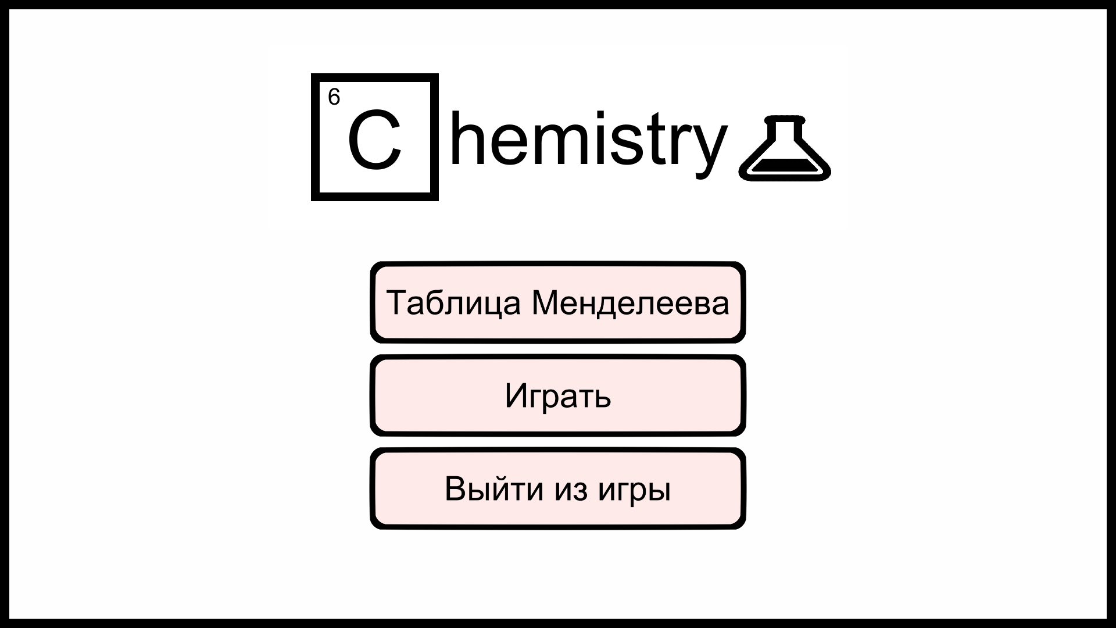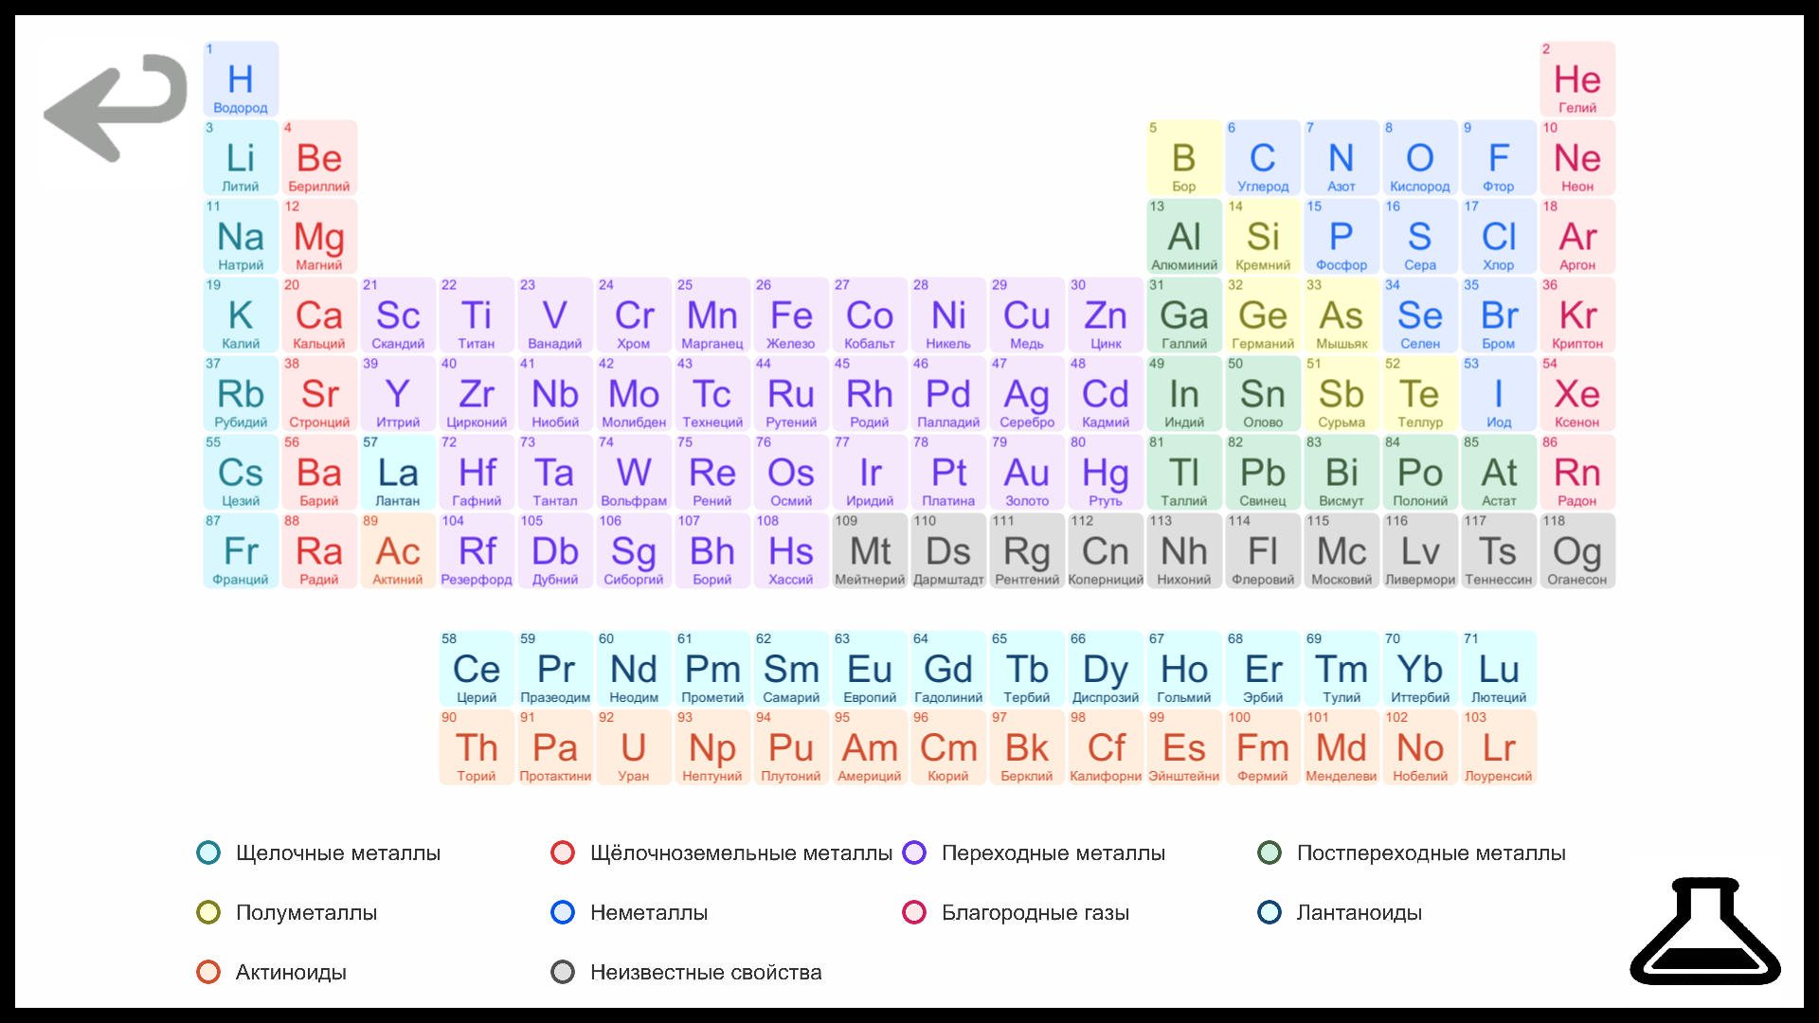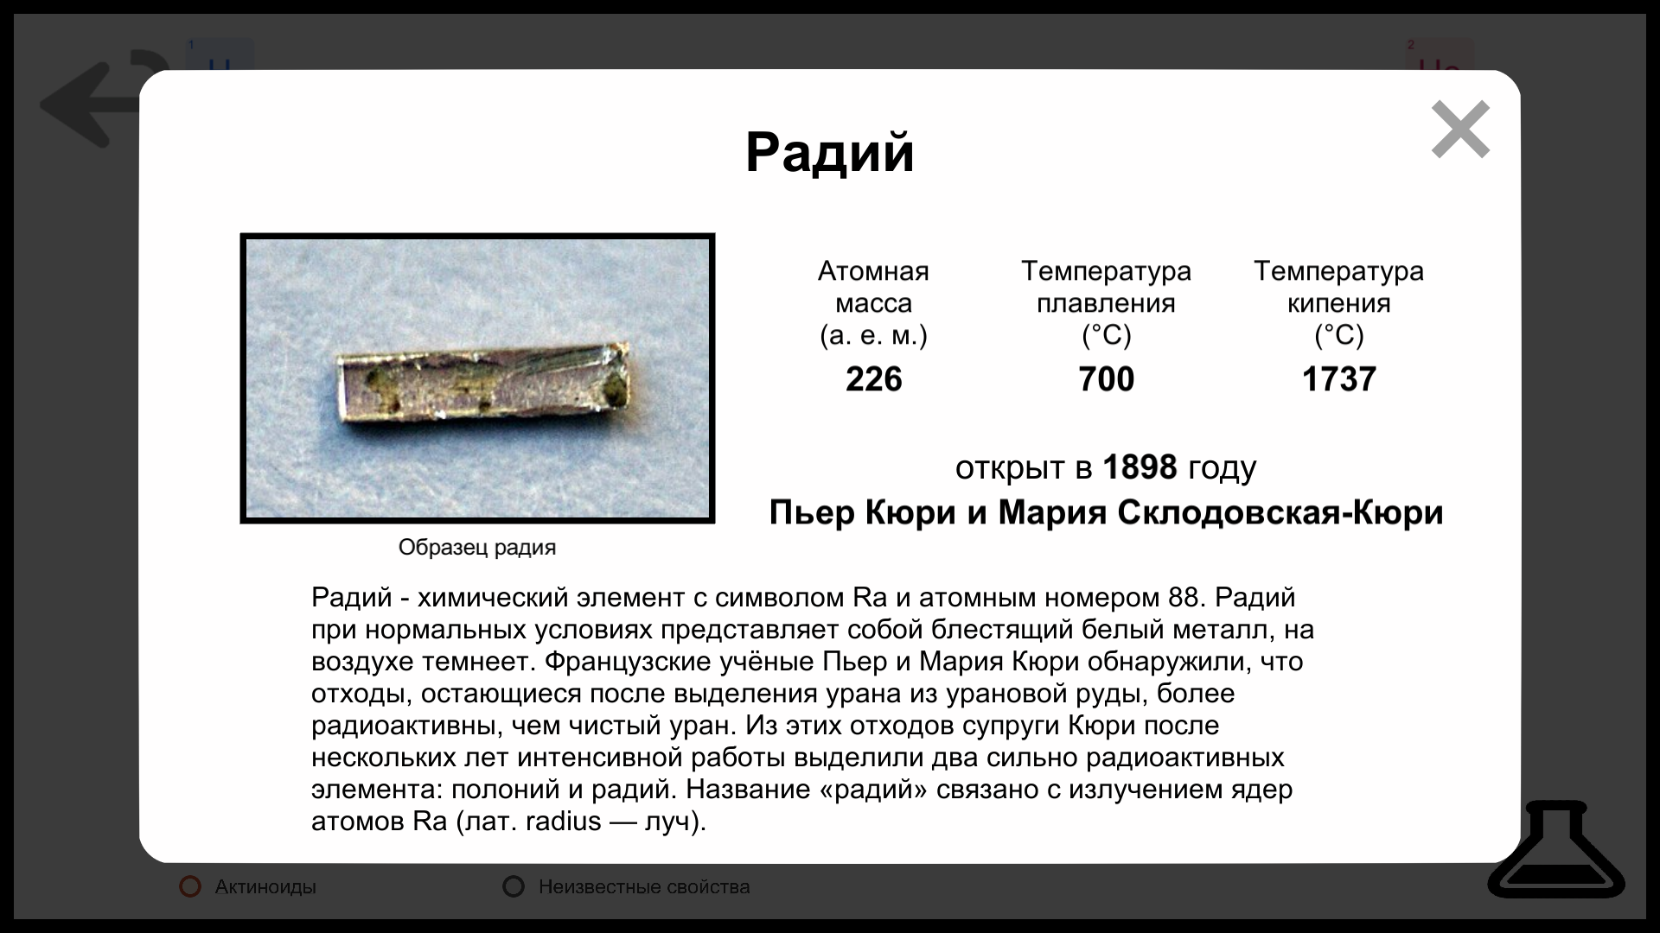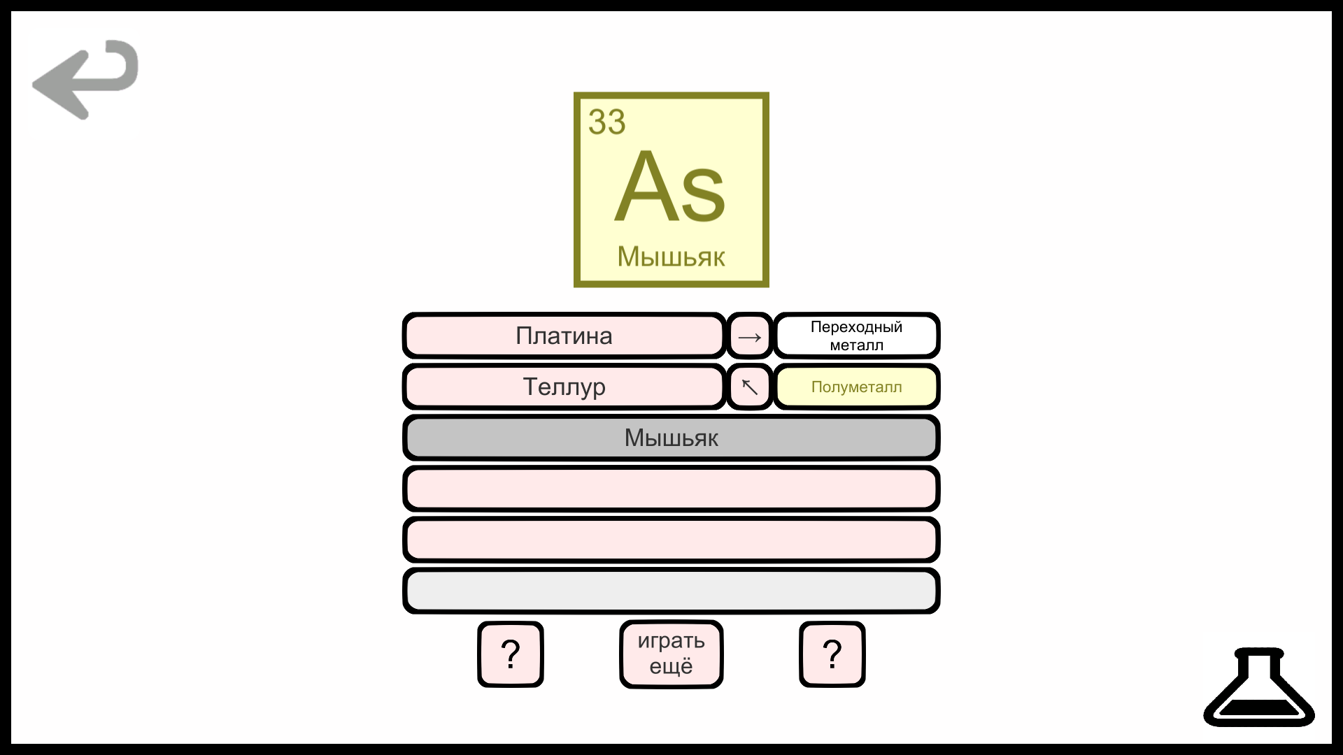

Заключение
Нам удалось реализовать в нашем продукте все, что мы хотели, а именно возможность выучить расположение химических элементов на таблице Менделеева игровым путем и узнать немного о каждом элементе.

В будущем можно будет доработать приложение:
- Сделать версию для мобильных устройств.
- Обновить дизайн(текущий может показаться слишком простым).
- Доработать информацию об элементах.

